Отчет по лабораторной работе №6

по дисциплине: Математическое моделирование

Ван И

Содержание

# 1 Цель работы

Продолжить знакомство с функционалом языка программирования Julia, дополнительных библиотек (DifferentialEquations, Plots). Продолжить ознакомление с языком моделирования Modelica и программным обеспечением OpenModelica. Используя эти средства, описать задачу об эпидемии (используя измененную математическую модель SIR).

# 2 Задание

На одном острове вспыхнула эпидемия. Известно, что из всех проживающих на острове ($N=14041$) в момент начала эпидемии ($t=0$) число заболевших людей (являющихся распространителями инфекции) $I\left(0\right)=131$, А число здоровых людей с иммунитетом к болезни $R\left(0\right)=71$. Таким образом, число людей восприимчивых к болезни, но пока здоровых, в начальный момент времени $S\left(0\right)=N−I\left(0\right)−R\left(0\right)$.

Постройте графики изменения числа особей в каждой из трех групп. Рассмотрите, как будет протекать эпидемия в случае:

1. Если $I\left(0\right)≤I^{*}$
2. Если $I\left(0\right)>I^{*}$

# 3 Теоретическое введение

Задача текущей лабораторной работы сводится к построению математической модели, достаточно сильно похожей на модель SIR. Сначала будет дан материал о модели «Susceptible-Infectious-Recovered», а далее будут рассмотрены различия данной модели и модели, используемой при выполнении лабораторной работы.

## 3.1 Модель SIR

**Модель SIR** - это математическая модель, используемая для описания распространения инфекционных заболеваний в популяции. Аббревиатура SIR означает «Susceptible-Infectious-Recovered». Из расшифровки аббревиатуры следует, что модель разделяет популяцию на три группы: восприимчивые (susceptible), инфицированные (infectious) и выздоровевшие (recovered).

В модели SIR инфекционное заболевание передается от инфицированных к восприимчивым через непосредственный контакт. Когда восприимчивый контактирует с инфицированным, есть определенная вероятность заражения, которая зависит от свойств возбудителя и сопротивляемости организма. После того, как восприимчивый заразился, он становится инфицированным, и тем самым переходит в группу infectious.

Когда инфицированный выздоравливает, он переходит в группу recovered. В отличие от других моделей, таких как SEIR, модель SIR не учитывает длительности инкубационного периода или время восстановления, и считает, что инфицированные остаются в одном состоянии до тех пор, пока не выздоровеют [1].

Модель SIR представляется системой трех дифференциальных уравнений, которые описывают динамику численности каждой группы в зависимости от времени. Эти уравнения могут быть использованы для прогнозирования темпов распространения заболевания и оценки эффективности мер по его контролю.

1. Уравнение числа восприимчивых (S):

$$\frac{dS}{dt}=−\frac{βIS}{N},$$

* где $β$— коэффициент интенсивности контактов индивидов с последующим инфицированием; $S\left(t\right)$— численность восприимчивых индивидов в момент времени $t$; $I\left(t\right)$— численность инфицированных индивидов в момент времени $t$; $N$— объем популяции.
* Первое уравнение описывает изменение численности восприимчивых с течением времени. Уравнение показывает, что изменение числа здоровых (и при этом восприимчивых к заболеванию) индивидуумов уменьшается со временем пропорционально числу контактов с инфицированными. После контакта происходит заражение, восприимчивый переходит в состояние инфицированного.

1. Уравнение числа инфицированных (I):

$$\frac{dI}{dt}=\frac{βIS}{N}−γI,$$

* где $γ$— коэффициент интенсивности выздоровления инфицированных индивидов.
* Второе уравнение описывает изменение числа инфицированных с течением времени. Уравнение показывает, что скорость увеличения числа заразившихся растет пропорционально числу контактов здоровых и инфицированных и уменьшается по мере выздоровления последних.

1. Уравнение числа выздоровевших (R):

$$\frac{dR}{dt}=γI$$

* где $R\left(t\right)$— численность переболевших индивидов в момент времени $t$.
* Третье уравнение демонстрирует, что число выздоровевших в единицу времени пропорционально числу инфицированных. Иначе говоря, каждый заболевший через некоторое время должен поправиться.

Стоит отметить, что сумма численностей трех групп всегда остается постоянной, т.е. $S+I+R=N$. Коэффициент $R_{0}=\frac{β}{γ}$ называется **«базовым коэффициентом воспроизведения»** [2]. Для каждой болезни есть собственный коэффициент $R_{0}$.

Модель SIR может быть использована для прогнозирования темпов распространения заболевания и оценки эффективности мер по его контролю, таких как вакцинация, карантин, социальная дистанцирование и т.д. Также, в зависимости от начальных условий, коэффициента инфицирования, коэффициента выздоровления и других коэффициентов, модель может быть использована для исследования различных вариантов эпидемических сценариев.

## 3.2 Задача об эпидемии

Отличия модели, предлагаемой для описания в лабораторной работы, от вышеуказанной модели SIR таковы:

1. Введен дополнительный параметр: $I^{*}$— критическое значение $I\left(t\right)$, после превышения которого инфицированные способны заражать восприимчивых. До этого критического значения инфицированные не заражают восприимчивых.
2. Изменены стандартные символы, отождествляющие коэффициенты: $β\frac{I}{N}→α$ (коэффициент заболеваемости), $γ→β$ (коэффициент выздоровления).
3. В соответствии с предыдущими пунктами изменена система уравнений [3]:

$$\frac{dS}{dt}=\left\{\begin{matrix}−αS, если I\left(t\right)>I^{*} \\ 0, если I\left(t\right)≤I^{*}\end{matrix}\right.$$

$$\frac{dI}{dt}=\left\{\begin{matrix}αS−βI, если I\left(t\right)>I^{*} \\ −βI, если I\left(t\right)≤I^{*}\end{matrix}\right.$$

$$\frac{dR}{dt}=βI$$

# 4 Выполнение лабораторной работы

## 4.1 Julia

### 4.1.1 Задание №1

1. Пишем программу, воспроизводящую модель на языке программирования Julia. (рис. 1)

* using Plots  
  using DifferentialEquations  
    
  alfa = 0.7  
  betta = 0.3  
  T = (0.0, 30.0)  
  N = 14041  
  I0 = 131  
  R0 = 71  
  I_1 = 150  
  I_2 = 100  
  S0 = N - I0 - R0  
  u0 = [S0, I0, R0]  
    
  function F!(du, u, p, t)  
   if u[2] > I_2  
   du[1] = -alfa*u[1]  
   du[2] = alfa*u[1] - betta*u[2]  
   else   
   du[1] = 0  
   du[2] = -betta*u[2]  
   end  
   du[3] = betta * u[2]  
  end   
    
  pr1 = ODEProblem(F!, u0, T)  
  sol = solve(pr1, dtmax=0.2)  
    
  ss1 = []  
  ii1 = []  
  rr1 = []  
  tt1 = sol.t   
    
  for u in sol.u   
   s, i, r = u  
   push!(ss1, s)  
   push!(ii1, i)  
   push!(rr1, r)  
  end   
    
  plt1 = plot(dpi=150, size = (800, 400))  
  plot!(plt1, tt1, [ss1, ii1, rr1], color = [:red :green :blue], xlabel="time", label = ["S(t)" "I(t)" "R(t)"])  
  savefig(plt1, "img2jl.png")

* 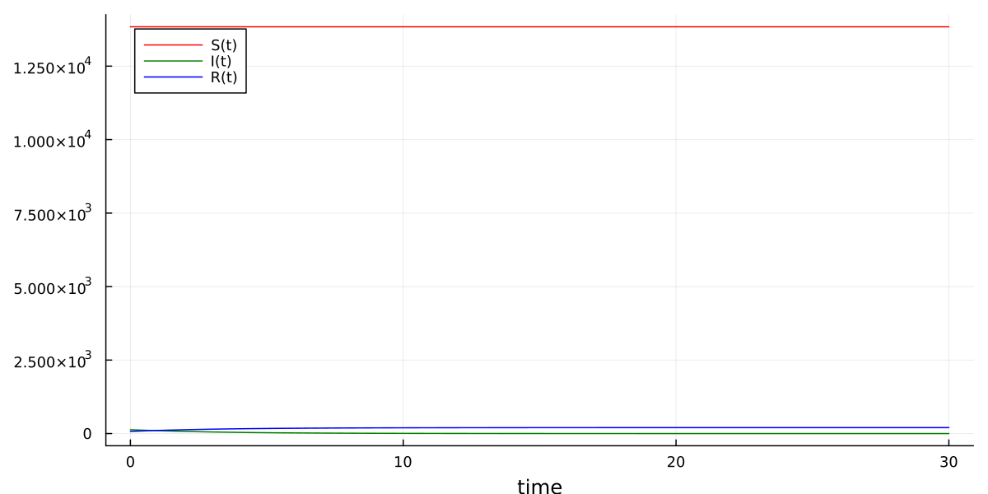
* Figure 1: График модели SIR Julia (при $I\left(t\right)>I^{*}$)

### 4.1.2 Задание №2

1. Изменено значение $I^{*}$, которое теперь меньше $I\left(0\right)$. Получаем новый график. (рис. 2)

* 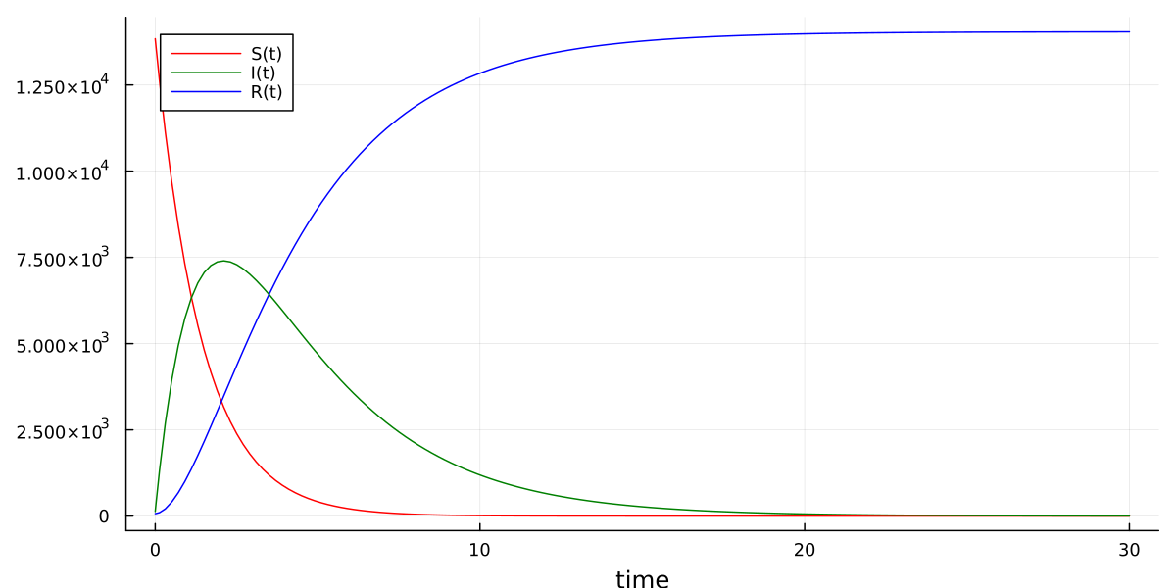
* Figure 2: График модели SIR Julia (при $I\left(t\right)<=I^{*}$)

## 4.2 Modelica

### 4.2.1 Задание №1

1. По аналогии с Julia пишем программу, воспроизводящую измененную модель SIR на языке моделирования Modelica с использованием ПО OpenModelica. Получаем график. (рис. 3)

* model lab6_1  
   constant Real alfa = 0.7;  
   constant Real betta = 0.3;  
   constant Integer N = 14041;  
   constant Integer I_1 = 150;  
   Real S(time);  
   Real I(time);  
   Real R(time);  
  initial equation  
   I = 131;  
   R = 71;  
   S = N - I - R;  
  equation  
   if I > I_1 then  
   der(S) = -alfa*S;  
   der(I) = alfa*S - betta*I;  
   else   
   der(S) = 0;  
   der(I) = -betta*I;  
   end if;  
   der(R) = betta*I;  
  end lab6_1;

* 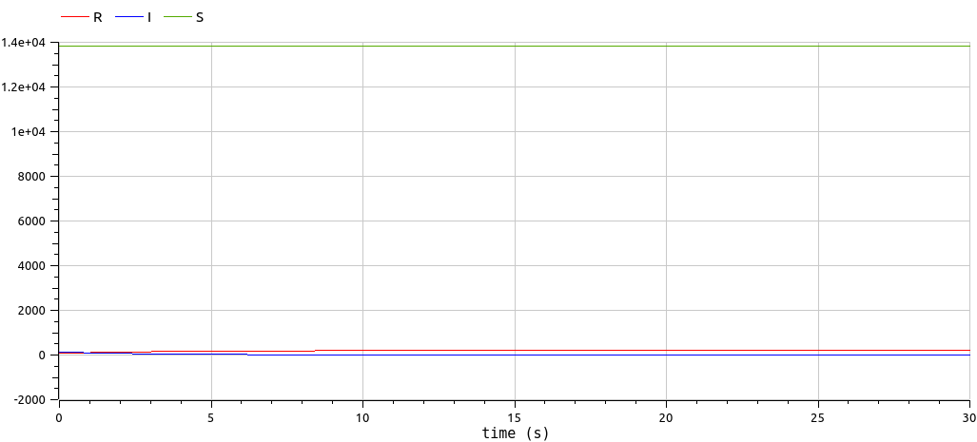
* Figure 3: График модели SIR Modelica (при $I\left(t\right)>I^{*}$)

### 4.2.2 Задание №2

1. По аналогии с Julia пишем программу для второго случая. Получаем новый график. (рис. 4)

* 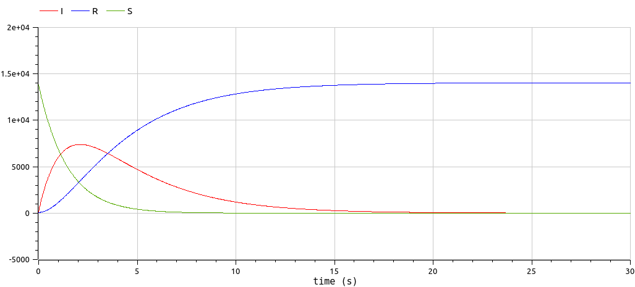
* Figure 4: График модели SIR Modelica (при $I\left(t\right)<=I^{*}$)

# 5 Анализ результатов

На текущем примере построения математической модели, схожей с моделью SIR, мы можем продолжить сравнивать язык программирования Julia и язык моделирования Modelica. Говоря честно, по сравнению с анализом результатов при выполнении предыдущей лабораторной работы мало что изменилось: тенденция к сглаживанию негативных моментов при выполнении лабораторной работы на языке программирования Julia продолжается. Со временем и с новыми заданиями, решаемыми при помощи библиотеки DifferentialEquations, скорость написания программ на Julia почти сравнялась с таковой скоростью при использовании Modelica.

На обоих языках одинаково просто добавляются условия в уравнения, как в текущем случае. Однако, хочется заметить, что в Modelica в разы удобнее составлять уравнения, т.к. все переменные, зависящие от времени, подписываются заданными ранее символами в отличие от Julia, где каждой переменной соответствует элемент массива. Такая реализация может запутать, особенно при условии наличие трех и более переменных, зависящих от времени и используемых в системе. Это может привести к ошибкам, связанными с усидчивостью, при написании системы.

# 6 Выводы

Продолжил знакомство с функционалом языка программирования Julia, дополнительных библиотек (DifferentialEquations, Plots), интерактивного блокнота Pluto, а также интерактивной командной строкой REPL. Продолжил ознакомление с языком моделирования Modelica и программным обеспечением OpenModelica. Используя эти средства, описал математическую модель, схожую с моделью SIR.

# Список литературы

1. SIR и разновидности: модели COVID-эпидемии в России [Электронный ресурс]. The AnyLogic Company, 2020. URL: <https://www.anylogic.ru/blog/sir-i-raznovidnosti-modeli-covid-epidemii-v-rossii/>.

2. Как математика помогает бороться с эпидемиями [Электронный ресурс]. N + 1 Интернет-издание, 2019. URL: <https://nplus1.ru/material/2019/12/26/epidemic-math>.

3. Задача об эпидемии [Электронный ресурс]. RUDN, 2023. URL: <https://esystem.rudn.ru/mod/resource/view.php?id=967249>.